ЗУН Фонетика 3 класс Ф. И. _____________________дата_________
Теория
- Сколько в русском языке букв? _____________________
- Чем отличается звук от буквы?
Звуки мы _________________ и ___________________.
Буквы мы _________________и ___________________.
- Сколько основных (ударных) гласных звуков в русской речи?
Подчеркни правильный ответ. 10, 5, 6, 8.
Запиши какие____________________________________________
- Чем отличается гласный звук от согласного?
Гласные мы произносим ___________________________________
_______________________________________________________________.
При произношении согласных ____________________________________
_____________________________________________________________.

- Как узнать, сколько в слове слогов?
Сколько в слове _____________________________________________.

- Какие гласные звуки обозначают два звука и когда?
Буквы ___________________________обозначают два звука в _____________слова, после ________________ и после __________________.
[йа]- буква ____, [й э]- буква___, [йу]-буква___ [йо]- буква____.

- Характеристика гласного и согласного звуков.
Гласный звук согласный звук

____________ _________ ___________ ____________
__________ ____________
___________ _____________
- Заполни схему.
 | парные | всегда
Звонкие согласные звуки
Глухие согласные звуки

Практика Часть –А
- Вставь пропущенные буквы в алфавитном порядке.
К____М _____ ______ П Р ______ Т
Ц ____Ш _____ ______ Ы _____Э ______Я

- Отметь верное утверждение знаком «+».
□ В русском алфавите все буквы обозначают звуки.
□ В русском алфавите две буквы не обозначают звуков.

- .Подчеркни в словах гласные буквы.
СНЕГ ЗАБИРАЕТ ИЗ ВОЗДУХА ПЫЛЬ.

- Обозначь ударение в словах.
Цветок, ученик, школьники, рисунок, дело.

- Отметь знаком «+» правильное утверждение.
□ В слове рисунок первый слог ударный.
□ В слове рисунок второй слог ударный. ׳
- Отметь знаком «+» слово соответствующее схеме.— | — | —
□ воробей □ капуста □ карандаш
- Укажи звуки которыми отличаются слова.
Вол – вёл [__] - [__] , жар – жарь [__] - [__]

- Произнеси слово пальто вслух. Отметь верное утверждение знаком «+».
□ Все согласные звуки в этом слове твёрдые.
□ Все согласные звуки в этом слове мягкие.
□ В этом слове есть твёрдые и мягкие согласные звуки.

- Прочитай предложение и подчеркни слово, в котором буква и не обозначает мягкость согласных
С ели упала шишка.

- Отметь лишнее слово.
□ Июль □ февраль □ март

- Произнеси слово сын. Укажи звук, к которому относится следующая характеристика.
[ ] - согласный, непарный звонкий, парный твёрдый.

- Прочитай слова вслух. Укажи звуки, которые обозначены выделенными буквами.
Глаз [ ], грязь [ ], мост [ ]

Часть – В
- Укажи цифрами , в каком порядке нужно записать фамилии художников, чтобы они шли по алфавиту.
___Поленов В.Д., ___Пластов А.А.,___ Левитан И.И., ___Серов В.А.

- Отметь знаком «+» группу слов с правильно обозначенным ударением.
□ За/ дал, задала/ , зада/ ли.
□ За/нял, заняла/, за/няли.

- Назови предметы вслух. В каком названии предмета все согласные звуки мягкие? Отметь нужную картинку.
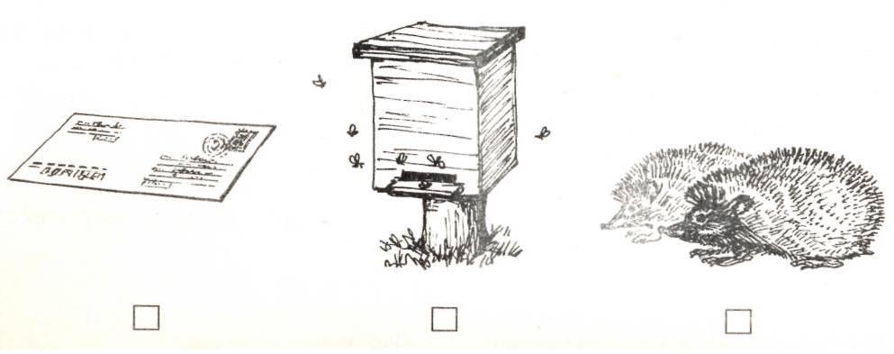

- Отметь полное и правильное утверждение.
На конце слова дрозд пишется:
□ парная согласная д;
□ буква д;
□ звонкая согласная буква д;
□ буква д , которая обозначает парный глухой согласный звук.

- Прочитай слова вслух. Отметь знаком «+»слова, в которых последние буквы обозначают парные глухие согласные звуки.

□ клюв □ шкаф □ стул
- Отметь знаком «-» неверное утверждение.
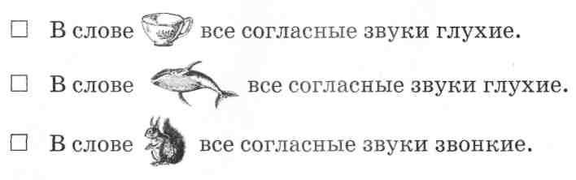

Часть – С
- Отгадай и запиши название птицы.
Первая буква стоит в алфавите между Р и Т, вторая буква -перед буквой У, третья – после П, четвёртая между буквами З и Й, последняя – на восьмом месте в алфавите.

- Обозначь ударение в словах.
Квартал, договор, статуя.

- Определи звуки. Произнеси вслух слово. Запиши его буквами.
Первый звук – согласный, непарный мягкий, непарный глухой.
Второй звук – гласный, обозначается первой буквой алфавита.
Третий звук согласный, непарный мягкий, непарный звонкий.

[ ] [ ] [ ] _____________________

Оценки : теория __________, практика ___________

Фамилия,  имя  учащихся  Стандарт | теория |  |  |  |  |  |  |  | практика
 | Альтенгоф А. | Береснев К. | Галитбаров С. | Гасанов Р. | Гусев А. | Жилко А. | Зиновьев И. | Шевченко Л. | Альтенгоф А. | Береснев К. | Галитбаров С. | Гасанов Р. | Гусев А. | Жилко А. | Зиновьев И. | Шевченко Л.
1. Звуки и буквы, их различие.
2. Алфавит
3. Гласные и согласные звуки, их различие.
4. Роль Ь и Ъ.
5. Гласные буквы.
6. Различие гласного и согласного звуков.
7. Твёрдые и мягкие согласные.
8. Твердые, шипящие.
9. Мягкие шипящие.
10. Слог.
11. Образование слога.
12. Определение кол-ва слогов в слове.
13. Перенос слов.
14. Какие слова переносить нельзя.
15. Перенос слов с Й в середине.
16. Перенос слов с Ь в середине.
17. Перенос слов с двойными согласными.
Итог
Оценка
Сводный зачетный лист по русскому языку. Раздел «Фонетика» 3 класс.
- отлично; - хорошо; - удовлетворительно; - неудовлетворительно
Учитель: Павленко С.А.

